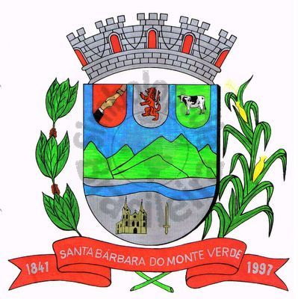 |  | Câmara Municipal
 |  | de Santa Bárbara do Monte Verde
 |  | ESTADO DE MINAS GERAIS

Ofício nº042/2022, de 30 de maio de 2022
De: José Roberto de Paula
Presidente da Câmara Municipal

Para: Fábio Nogueira Machado
DD: Prefeito Municipal

Assunto: Encaminhamento (faz)

Senhor Prefeito:

Venho por meio deste, encaminhar a V. Exª. o Balancete Demonstrativo de Movimento Numerários; Balancete Financeiro - Receita; Balancete Financeiro- Despesas; Relatório de Resumo da Receita Orçamentária; Relatório de Resumo das Despesas Orçamentárias; referente ao período 01/12/ 2021 até 31/12/2021, 01/01/2022 até 31/01/2022 e 01/02/2022 a 28/02/2022.
Sem mais para o momento,

Atenciosamente,

José Roberto de Paula
Presidente da Câmara Municipal

Rua José Antônio de Almeida, 169 - Centro - CEP 36132-000 - Santa Bárbara do Monte Verde| MG
CNPJ: 01.633.260/0001-67 – Tel. (32)3283-8113 – e-mail: camara.sbmv@yahoo.com.br

